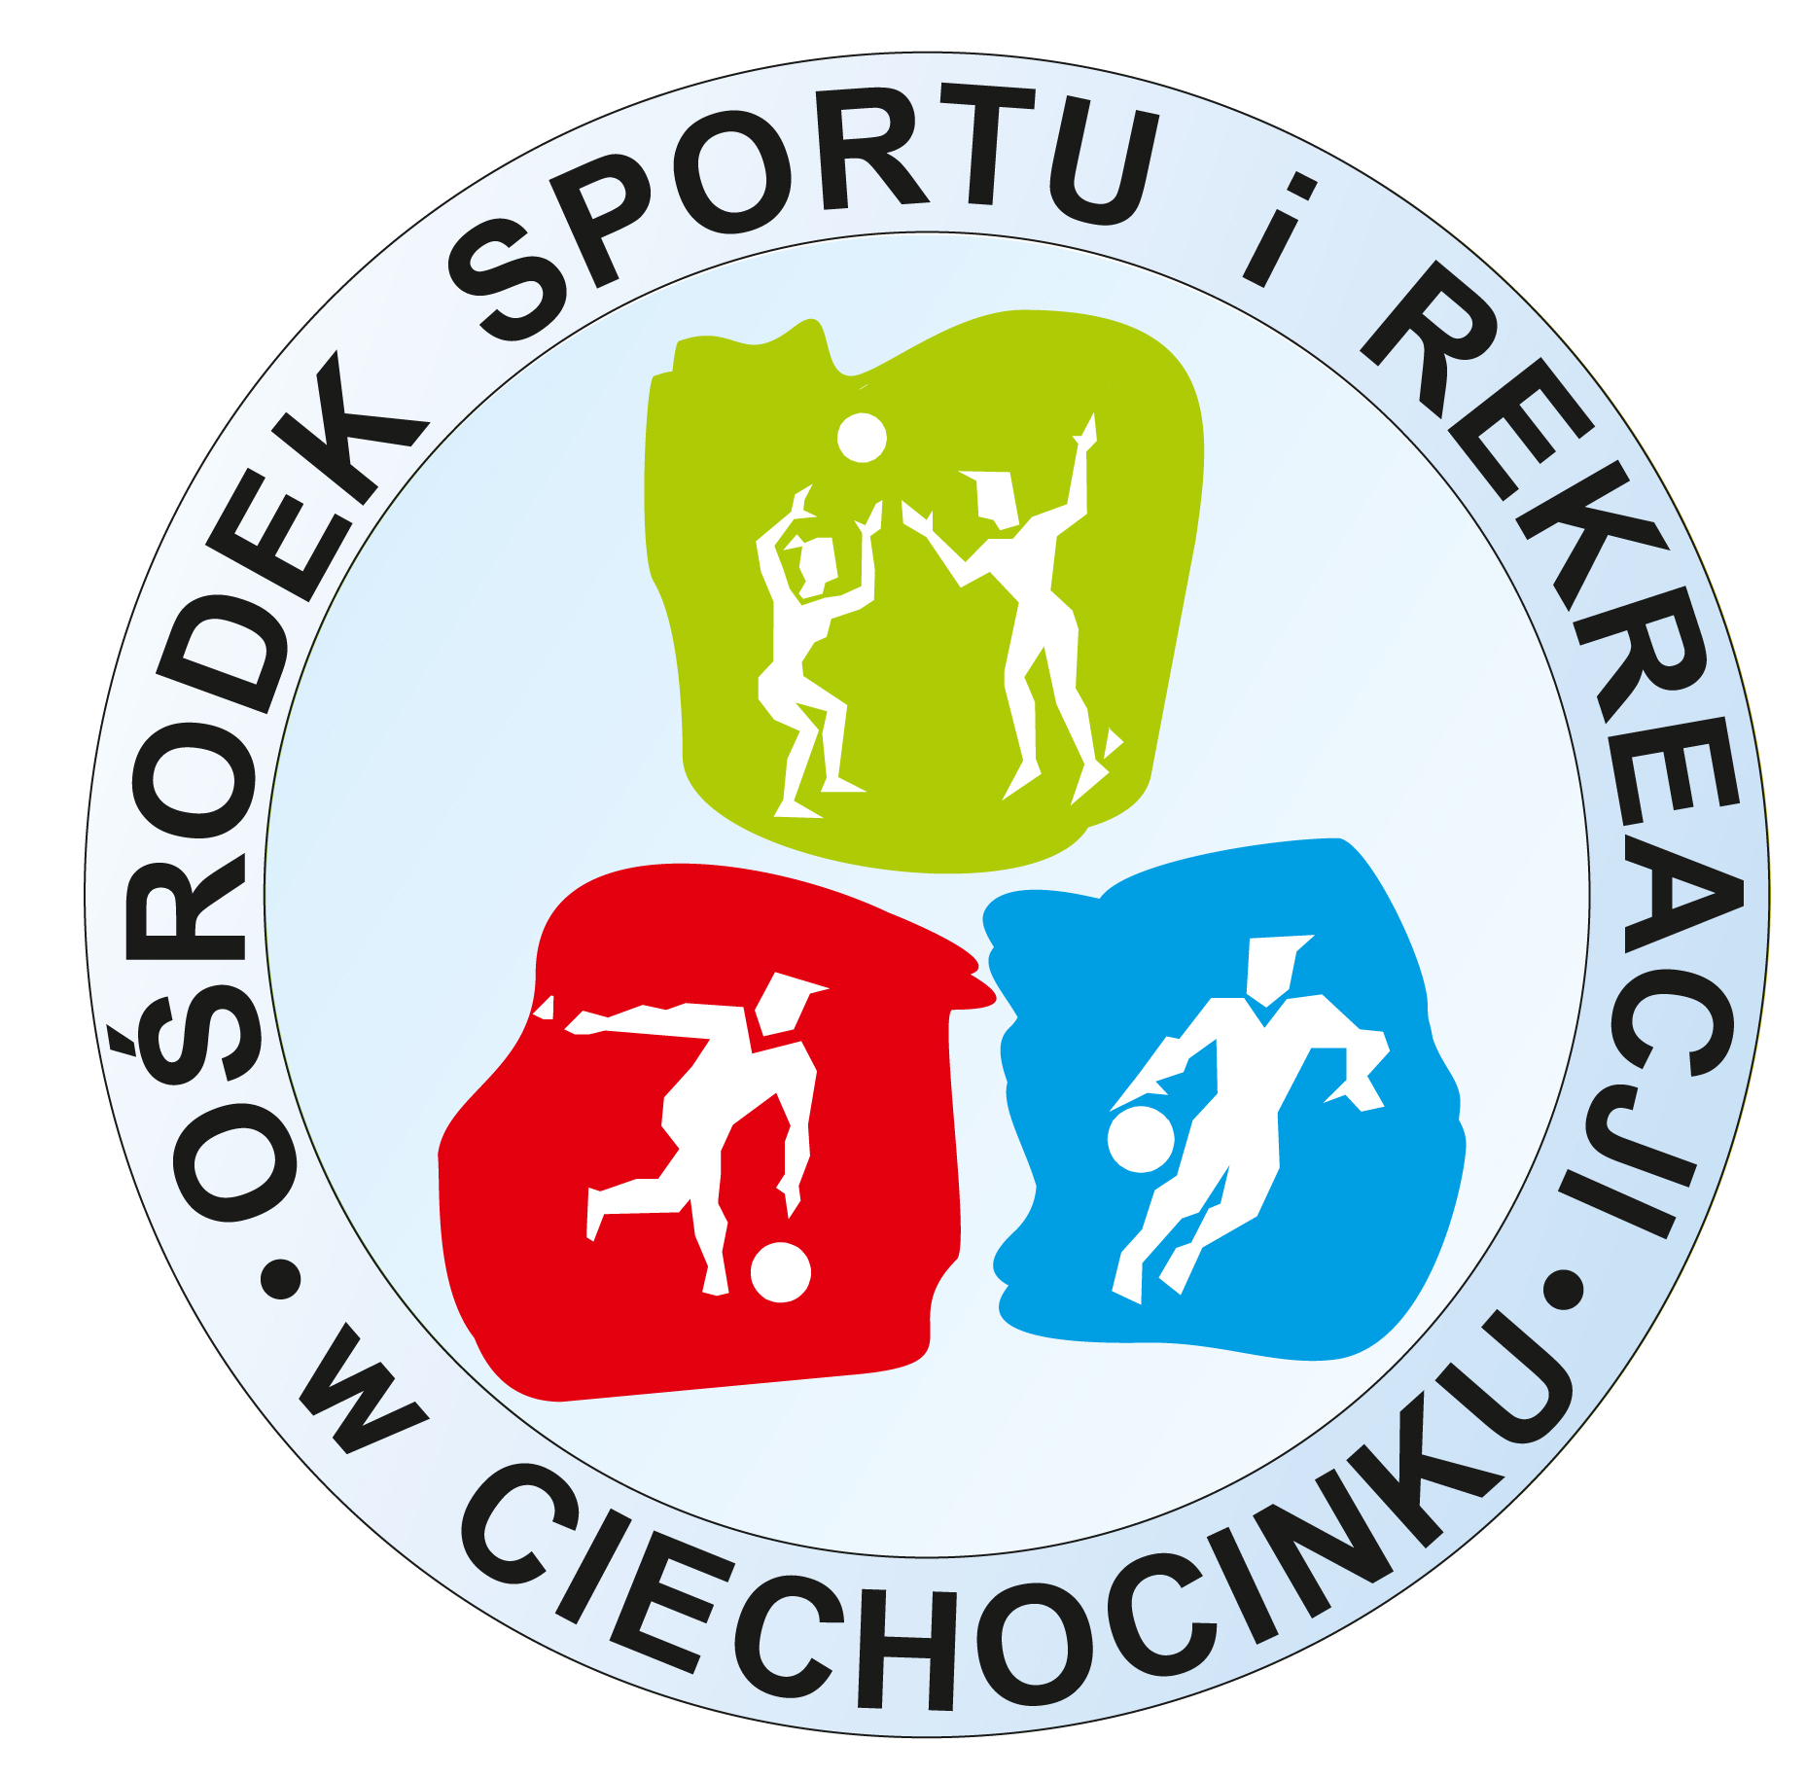
ZGODA RODZICA / OPIEKUNA PRAWNEGO NA UDZIAŁ DZIECKA (OSOBY NIEPEŁNOLETNIEJ)
W WAKACYJNYM TURNIEJU PIŁKI NOŻNEJ „MINIMUNDIAL 2016”
…………………………………………………………..…..
Nazwisko, imię rodzica (opiekuna)
Oświadczam, że wyrażam zgodę na udział mojego dziecka
…………………………………………………………….………data urodzenia……………………………………
w wakacyjnym turnieju piłki nożnej „Minimundial 2016”. Oświadczam, że moje dziecko jest zdrowe, nie ma przeciwskazań do jego udziału w turnieju i gra w nim za moją wiedzą i odpowiedzialnością, co potwierdzam własnoręcznym podpisem.
Niniejszym wyrażam zgodę na przetwarzanie danych osobowych podanych w deklaracji, przez Administratora danych osobowych w rozumieniu ustawy z dnia 29 sierpnia 1997 r. o ochronie danych osobowych (Dz. U. z 2002 r. nr 101, poz. 926 j.t. ze zm.), którym jest Ośrodek Sportu i Rekreacji w Ciechocinku dla potrzeb organizacji zajęć i zawodów sportowych, oraz określonych w przepisach prawa celów wynikających z działalności OSiR.
Wyrażam zgodę na wykorzystanie wizerunku mojego dziecka w celu promocji działań Ośrodka Sportu i Rekreacji w Ciechocinku oraz dokumentowania zawodów.

Ciechocinek, dnia…………………… …………………………………………………………………….
podpisy rodziców / opiekunów prawnych

ZGODA RODZICA / OPIEKUNA PRAWNEGO NA UDZIAŁ DZIECKA (OSOBY NIEPEŁNOLETNIEJ)
W WAKACYJNYM TURNIEJU PIŁKI NOŻNEJ „MINIMUNDIAL 2016”
…………………………………………………………..…..
Nazwisko, imię rodzica (opiekuna)
Oświadczam, że wyrażam zgodę na udział mojego dziecka
…………………………………………………………….………data urodzenia……………………………………
w wakacyjnym turnieju piłki nożnej „Minimundial 2016”. Oświadczam, że moje dziecko jest zdrowe, nie ma przeciwskazań do jego udziału w turnieju i gra w nim za moją wiedzą i odpowiedzialnością, co potwierdzam własnoręcznym podpisem.
Niniejszym wyrażam zgodę na przetwarzanie danych osobowych podanych w deklaracji, przez Administratora danych osobowych w rozumieniu ustawy z dnia 29 sierpnia 1997 r. o ochronie danych osobowych (Dz. U. z 2002 r. nr 101, poz. 926 j.t. ze zm.), którym jest Ośrodek Sportu i Rekreacji w Ciechocinku dla potrzeb organizacji zajęć i zawodów sportowych, oraz określonych w przepisach prawa celów wynikających z działalności OSiR.
Wyrażam zgodę na wykorzystanie wizerunku mojego dziecka w celu promocji działań Ośrodka Sportu i Rekreacji w Ciechocinku oraz dokumentowania zawodów.

Ciechocinek, dnia…………………… …………………………………………………………………….
podpisy rodziców / opiekunów prawnych

